Вказівки до виконання немасштабної схеми проміжної станції

Всі літери та цифри на кресленні виконують шрифтами GOST В.

Нумерацію колій ставлять жирним шрифтом 5 мм під кутом від 60 до 45 градусів.

Колії рекомендовано будувати на відстані 20 мм одна від одної. Ширина міжколійї позначається жирними цифрами висотою 3 мм.

Для креслення приймально-відправних та інших колій станції використовують тип лінії «основная», а для креслення головних колій - «утолщенная».

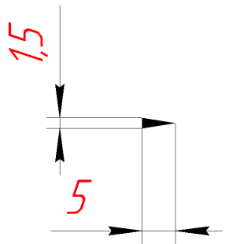Стрілка, яка вказує напрям руху поїздів виконується довжиною 5 на 1,5 мм (чорною заливкою).

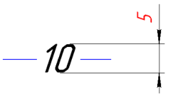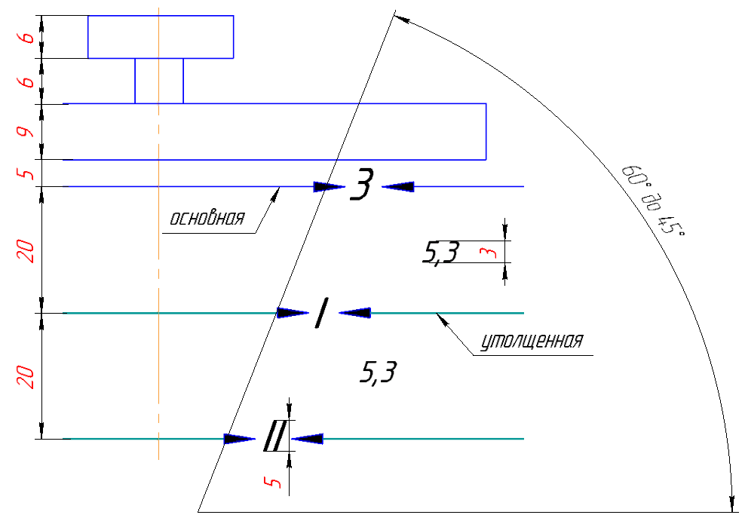

Стрілочний перевод відмічають вертикальною рискою «утолщенная» 2мм.

Граничні стовпчики розташовують за стрілочним переводом (приблизно навпроти кута), діаметром 1 мм , чорною заливкою.

Світлофор та \* теж повинні відповідати зображеним розмірам.

Назву світлофору виконують жирним шрифтом 3мм висотою.

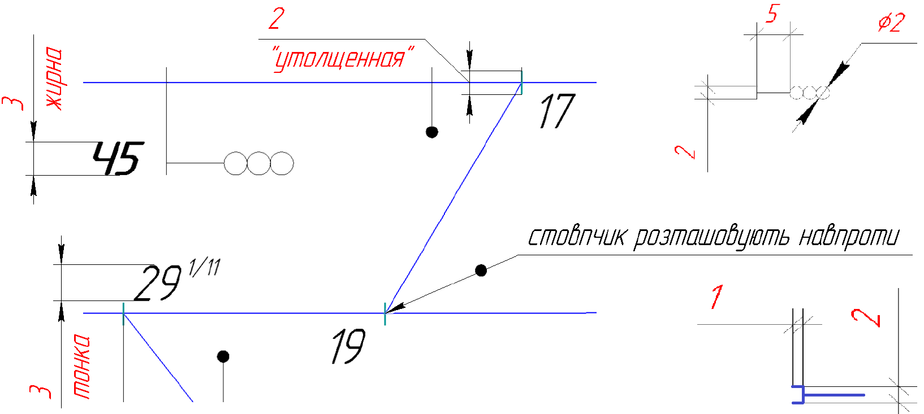

№ стрілочного переводу виконують тонким шрифтом висотою 3мм.

Верхній індекс пишуть за допомого наступних команд в нижній панелі:

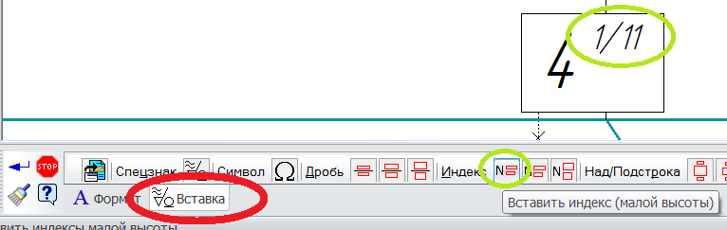

Розміри показують засічками під кутом 450 . Розмірні числа - висотою 2,5 мм « сервис → параметры → размеры → стрелки и засечки → → надпись → ок »

Якщо мало місця то числа можна виносити на поличку.

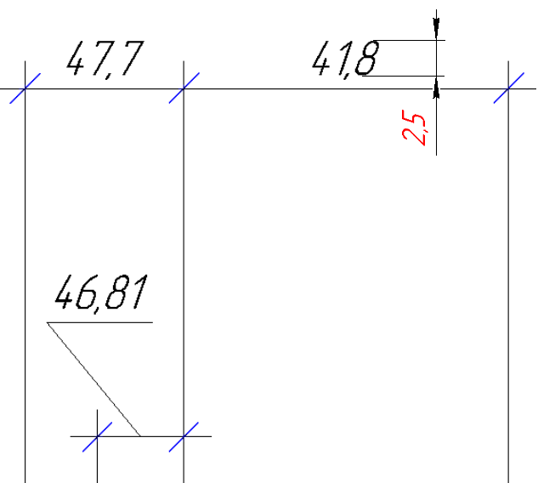

Друкують креслення обов’язково ЧОРНИМ КОЛЬОРОМ « файл → предварительный просмотр → файл → настройка параметров вивода → цвет вывода → черный → ок »